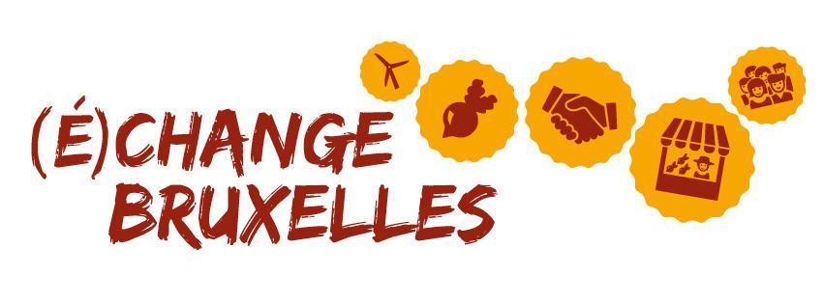

01.03.2018 Plateforme monnaie Bruxelles
------------------------------------------------------------------------------------------------------------------------

Présents
Pierre-Yves (EIA)
Hélène (CERMi)
Isabelle (Uccle)
François (Uccle)
Renaud (Uccle)
Bruno (EIA)
Catherine (EIA)
Victor (Anderlecht)
Benoit (Anderlecht)
Donatien (Schaerbeek)
Charlaine (Financité)

*EIA = Etterbeek, Ixelles, Auderghem

------------------------------------------------------------------------------------------------------------------------------------------------

Déroulé
- On commence par un petit tour de table pour se remémorer les prénoms, la monnaie et également les objectifs et attentes de la soirée.

- En voici un échantillon:
- - articuler des objectifs communs (EIA)
- - avoir une charte commune (EIA)
- - formaliser cette plateforme en statut asbl
- -Uccle veut aller vers une charte plutôt court et ils souhaitent plutôt une monnaie régionale.
- -Schaerbeek, voir ce qu'on veut faire de commun au niveau régional

- On résume: l'idée est de savoir s'il faut fusionner les chartes pour n'en avoir qu'une seule ou alors, garder les chartes par commune et en faire une à l'échelle régionale.

- Point gouvernance
- Mais avant de décider de cela, comment allons-nous décider dans ce groupe ?
- Après une exposition de la réunion très intéressante menée à Schaerbeek qq jours plus tôt sur la gouvernance, le groupe propose que:
- - la plateforme travaille à des propositions
- - elle revient avec ces propositions auprès de la locale
- - la locale peut émettre des objections
- - ces objections seront rediscutées à la plateforme

- Afin de limiter le nombre d'allers et venues, il est également proposé que l'ODJ de la plateforme soit établi à l'avance et que les locales puissent en prendre connaissance et puissent émettre des objections ou avis au préalable.

- La plateforme compte de retrouver 1 fois par mois. La prochaine date est fixée au 12 avril à 18h, chez Financité.
- Idéalement, deux personnes de la locale représentent la monnaie à la plateforme.
- Il est conseillé qu'une personne viennent à deux réunions consécutives à chaque fois, afin de garder le fil.
- Chaque locale s'organise comme elle le souhaite pour nommer les personnes qui viennent à la plateforme.

- Point convergence des valeurs

- 1/Etat d'avancement des chartes de valeur
- Uccle aime bien celle du Valeureux
- Anderlecht a rédigé sa charte
- EIA a formulé un bon nombre de valeurs importantes dans un PV et aime bien celle du talent
- Schaerbeek a une ébauche de charte de valeur

- 2/ Exercice proposé pour trouver une convergence
- Toutes les valeurs ont été extraites des chartes et inscrites une par une sur des "cartes".
- Chaque monnaie reçoit un paquet de carte qui reprend donc toutes les valeurs trouvées dans toutes les chartes.

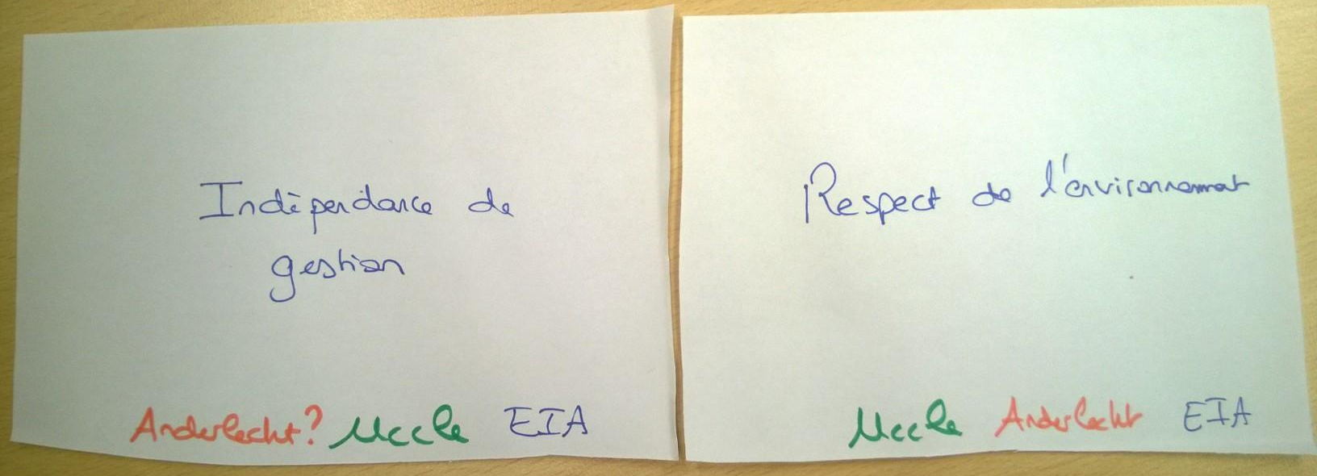
- Ils doivent faire un paquet avec celles avec lesquelles ils sont d'office d'accord, et celles qu'ils aimeraient discuter, et celle qu'ils rejettent.
- Voici la liste des toutes les valeurs passées au crible: respect de l’humain, transition vers un système économique non- spéculatif, créer une solidarité entre les acteurs du réseau de cette monnaie, renforcer les circuits court et la ceinture alimentaire, favoriser la circulation de la monnaie, indépendance de gestion des prestataires, respect de l’environnement, capacité de favoriser l’inclusion sociale, renforcer l’économie locale, informer sur le système monétaire, créer de la valeur ajoutée locale, gérer cette monnaie à travers une gouvernance qui permet une réelle démocratie, assurer une fiabilité du système monétaire mis en place, être transparent sur ce système monétaire, respecter des conditions de travail décentes, stimuler la vie locale à travers la participation citoyenne

- Chaque monnaie présente tout à tour son point de vue et voici le résultat de la convergence des valeurs.

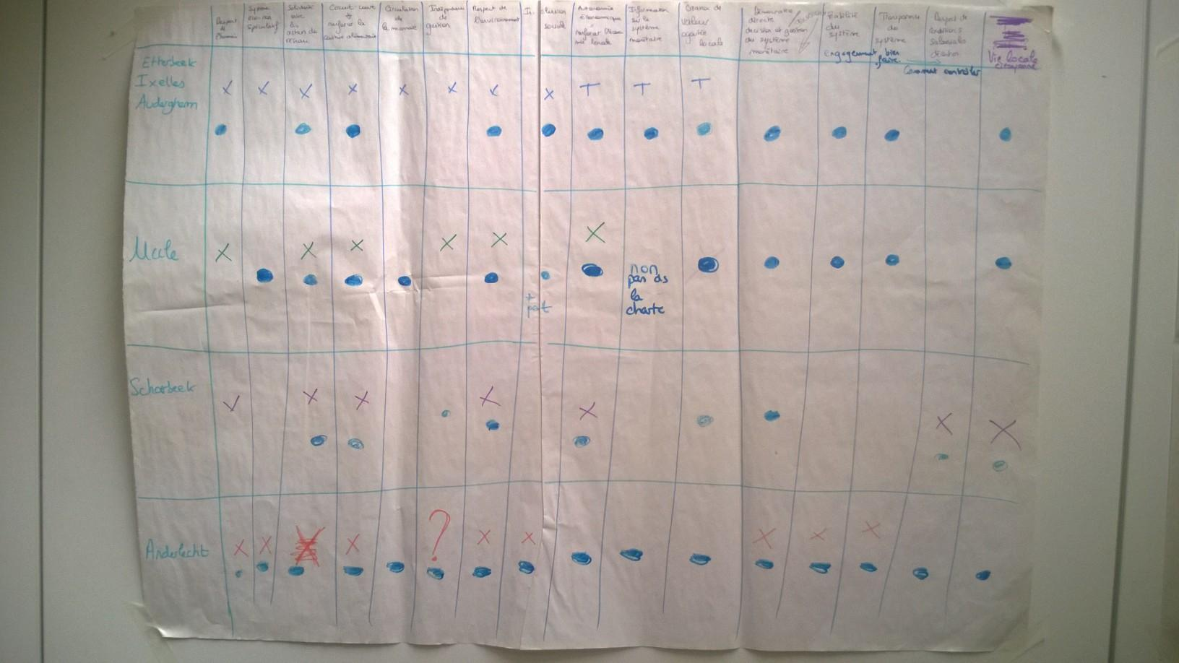
- Les ronds sont inscrits pour chaque valeur que la locale accepte (selon l'historique des discussions qu'elle a eu avec tous les membres).
- Vu que c'est écrit tout petit sur la photo, voici la liste des valeurs communes, qui pourraient faire l'essence d'une charte régionale.

- -Solidarité entre les acteurs du réseau de la monnaie (commerçants, utilisateurs...)
- - Renforcer les circuit- court et la création d'une ceinture alimentaire
- - Créer de la valeur ajoutée locale
- - Respect de l'environnement
- - Renforcer l'économie locale
- - Avoir une gestion de la monnaie basée sur des principes de gouvernance démocratique et qui permettent à chacun d'exprimer son avis
- -Renforcer la vie locale à travers la participation citoyenne

- Aucune des autres valeurs (celles qui n'ont pas rencontrées le soutien inconditionnel des 4 groupes) n'a pourtant été rejetée par l'un des groupes.

- Autres commentaires sur les valeurs passées en revue:
- La question de l'indépendance de gestion est toujours brûlante, et le cas Farm poserait par exemple problème.
- La plateforme ne souhaite pas pour le moment comme condition fondamentale dans la charte commune, car elle se laisse la possibilité de voir au fur et à mesure et d'être attentif à cette question lors de la rencontre des commerçants.
- Schaerbeek dit également c'est bien d'avoir un idéal (la charte) mais qu'il faut pouvoir se laisser une marge.
- Uccle explique aussi qu'il faut se mettre à la place d'un commerçant indépendant, et qu'il ne verrait peut-être pas de valeur ajoutée au fait d'être dans ce réseau si on y trouve des franchisés, avec lesquels il ne peut pas se mesurer.

- Il a été décidé que la question de l'indépendance de gestion soit tranchée plus tard, car il n'y avait pas le temps de bien en discuter.

- La question du contrôle citoyen de la bonne application de la charte a également été mentionné.
- Comment peut-on s'assurer que le producteur n'emploie pas des personnes dans des conditions misérables...qui contrôle, et comment ?

CONTENU PROCHAINE RÉUNION

Suite du processus:

Chaque locale demande aux membres de cette locale de se positionner sur le fait d'avoir des chartes par communes spécifique ET d'avoir en plus une charte commune basée sur les valeurs mentionnées plus haut.

Chaque locale demande également si qqn a des objections dans les valeurs communes proposées pour la charte commune.

Lors de la prochaine réunion plateforme, les retours faits par les locales seront discutés.
Charlaine propose également qu'entre temps, chaque locale travaille sur l'architecture monétaire qu'ils souhaitent mettre en place.
Voici les paramètres d’une architecture monétaire:
- monnaie convertible ou non avec l'euro
-bonification
-rédimage
-fonte
Pour bien comprendre ces notions, Charlaine propose (à posteriori en rédigeant le PV), que chaque membre des locales lise attentivement les pages 35 à 42 du guide des monnaies complémentaires fait par Financité.

L'idée serait que chaque locale se positionne sur ces paramètres avec des:
- je ne peux pas vivre avec
- moyennement emballé, mais je peux vivre avec

Le but étant que la plateforme puisse discuter de l'architecture monétaire finale et revienne avec une proposition.

On me souffle à ma gauche que parler de l’architecture monétaire avec la locale d'ici le 12 avril est peut-être trop ambitieux.

AGENDA (dates/lieu/horaire)
12 avril 2018 - 18h chez Financité

